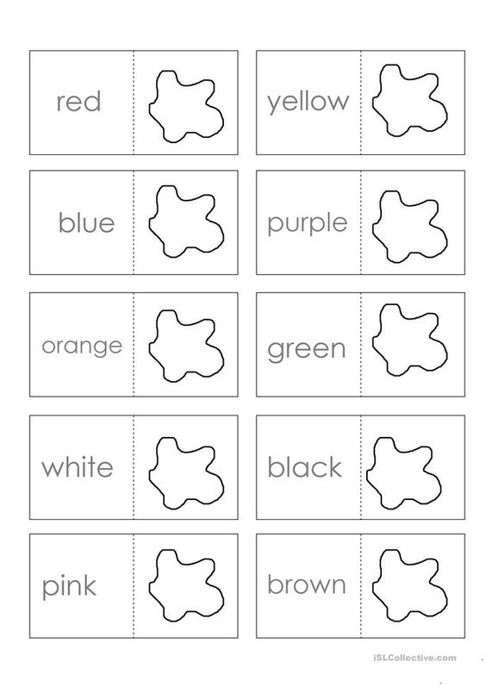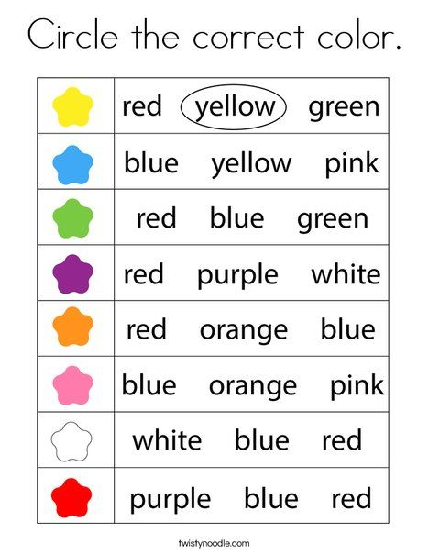
Nauč se popsat anglicky, co máš právě na sobě – a red skirt, blue socks … Popíšeš mi své oblečení, až se osobně uvidíme.

